面向多模态睡眠分期的双视图局部—全局序列建模与上下文保持解释框架
——论文核心方法初稿（中文 V0）

摘要
自动睡眠分期既需要从单个 30 s 生理信号片段中识别阶段特征，也需要利用相邻时期之间的转移规律，同时还应为临床复核提供与模型实际输入路径一致的局部解释。本文提出一套面向 EEG、EOG 与 EMG 三通道输入的双视图局部—全局序列框架。对每个时期，原始波形分支以多尺度一维卷积学习形态与频率相关表示，分段特征分支对三十个自适应时间段的统计、时域和频域描述量进行编码；二者拼接投影后形成统一时期表示。随后，残差扩张 TCN 先提取局部阶段转移模式，单层多头 Transformer 再对 TCN 输出进行全局依赖细化，序列解码器对长度为 75 的时期窗口逐位置输出五分类概率。为解释冻结模型，本文进一步规范化一种上下文保持且跨视图一致的后验局部解释流程：将目标时期划分为三通道×三十时间段的九十维扰动空间，只改动目标时期的波形并重新计算其分段特征，在所有覆盖该时期的 75-时期窗口中重复推理并聚合目标位置的预 HMM 神经概率，最后以距离加权 Ridge 局部代理估计通道—时间段敏感性。可靠性检验与生理证据注释均被定义为独立审计层，不参与归因排序或模型预测。本稿据冻结代码与正式报告界定可成立的结构性主张，并将尚缺严格消融、多随机种子及专家验证的结论保留为待验证假设。
关键词：自动睡眠分期；多模态生理信号；双视图编码；TCN–Transformer；可解释人工智能；局部代理模型

1 引言中的研究问题与方法动机
睡眠分期将整夜多导睡眠监测记录划分为清醒（W）、非快速眼动睡眠 N1、N2、N3 以及快速眼动睡眠（REM）五个阶段。该任务的困难不只在于不同阶段存在相近的局部波形，还在于判别线索分散于 EEG、EOG 与 EMG 等不同模态，并受到个体差异、记录尺度变化和阶段转移先验的共同影响。尤其是 N1 与相邻阶段之间的边界，单个时期内的瞬时证据往往不足；人工评分会结合前后时期的演变趋势，而逐时期独立分类容易忽略这种序列语境。由此，模型需要同时回答两个层次的问题：一个 30 s 时期内部有哪些互补证据，以及该时期在连续睡眠结构中应如何被解释。
既有工作通常沿两条路径推进。DeepSleepNet 与 SeqSleepNet 以层次化结构将时期表示学习和跨时期序列建模分离，XSleepNet 进一步表明不同输入视图可能携带互补信息，而 AttnSleep 与 SleepTransformer 则强调多尺度特征和长程依赖的重要性[1–5]。这些研究为“时期编码—序列建模—逐位置预测”的叙事提供了清晰范式，但本项目面对的输入并非单一波形或波形—时频图组合，而是同一三通道信号的原始波形视图与分段统计—频谱视图。两种视图共享生理来源，却在表示尺度、噪声敏感性和可解释粒度上不同，因此需要在统一时期索引下对齐，再交由序列模块建模。
另一个核心问题是解释必须忠实于序列模型的真实推理条件。若只把目标时期单独送入分类器，或仅扰动原始波形而保留由原波形计算出的分段特征，就会构造出模型训练分布之外的输入组合；若将 HMM 平滑后的标签或经温度校准后的概率作为解释响应，又会把后处理效果混入神经网络本身的敏感性。针对这些问题，本文把分类模型与后验解释方法设计为两个边界清晰的部分：前者完成双视图时期编码和 75-时期序列预测，后者在冻结模型上保持上下文、同步更新两种视图，并对预 HMM 的目标类别神经概率建立局部代理。该安排旨在形成可复核的方法链条，而不是预先宣称某个模块已经带来统计显著的性能增益。

2 总体框架
设一段序列包含 T=75 个连续时期，每个时期持续 30 s，采样率为 100 Hz。原始输入记为 X∈R^{T×L×C}，其中 L=3000、C=3，三个通道依次为 EEG、EOG 与 EMG；由同一时期波形计算的分段描述量记为 S∈R^{T×M×D}，其中 M=30、D=28。预处理首先按通道实施四阶 Butterworth 带通滤波：EEG 为 0.5–30 Hz，EOG 为 0.1–15 Hz，EMG 为 10–45 Hz；随后在每条记录内按通道使用中位数和 1.4826 倍中位绝对偏差进行稳健标准化，尺度过小时回退到标准差。该规范化使用整条无标签记录的统计量，适用于当前离线评估，但不能被表述为严格因果或在线部署安全的处理。
总体数据流由四个连续阶段组成。第一阶段在每个时期内并行建立原始波形表示与分段特征表示；第二阶段拼接两个视图并投影到统一的 160 维时期空间；第三阶段以残差扩张 TCN 捕获相邻阶段和局部过渡模式，再以单层四头 Transformer 对局部表示进行全局依赖细化；第四阶段将每个序列位置映射为 128 维上下文表示，并输出 W、N1、N2、N3、REM 五类概率。冻结主线不向分类器注入可训练的临床概念信号：代码中保留的概念 FiLM 接口在 A1-zero 配置下由零向量占位，因此不能据此提出概念监督或概念瓶颈贡献。
如图1所示，分类链与解释链共享同一个冻结预测模型。正常推理只接收原始波形视图和分段特征视图；解释阶段在模型外构造局部扰动，更新目标时期的两个视图后，把样本放回其完整 75-时期上下文中。图中的解释可靠性和生理证据输出属于事后审计与呈现，不回写模型、不改变预测，也不重新加权 Canonical PC-SeqLIME 的归因。这样的模块边界保证方法正文能够分别讨论预测能力、局部近似质量与生理可读性。
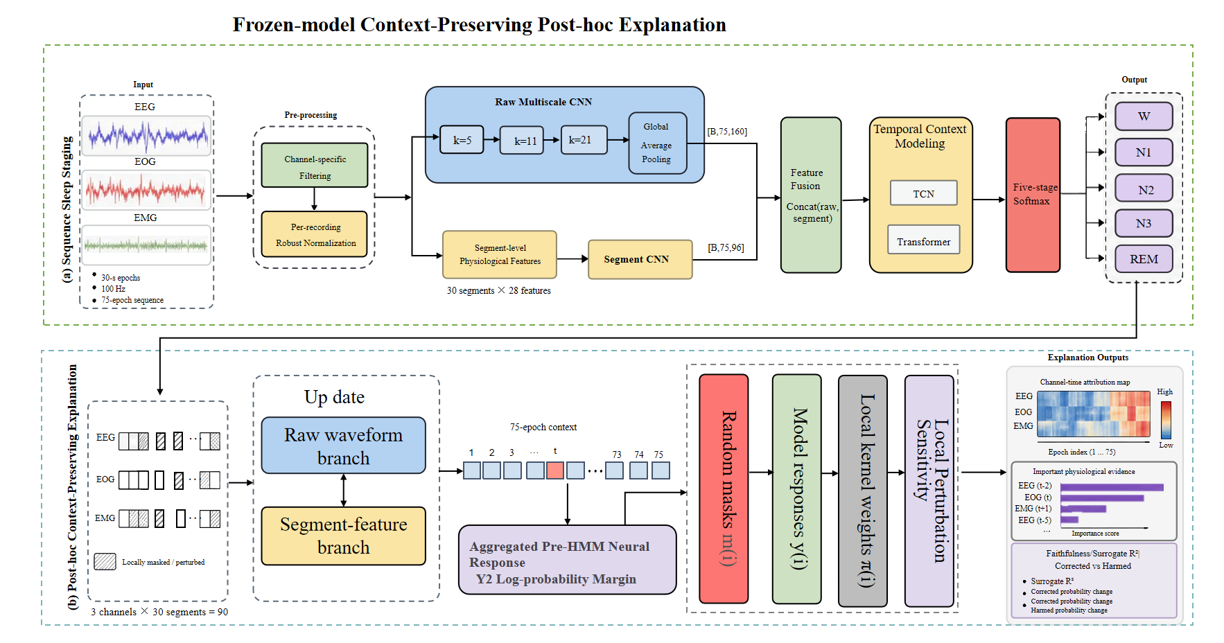
图1 双视图序列睡眠分期模型与冻结模型后验解释总体框架。分类器使用 EEG、EOG、EMG 的 75-时期原始与分段输入；解释器在模型外执行上下文保持、跨视图一致扰动。图中 Y2 对数概率间隔仅表示独立随机化审计端点，不是 Canonical PC-SeqLIME 的代理响应。

3 双视图 Epoch 特征编码
双视图编码的目标不是把两套相互独立的数据简单堆叠，而是在相同时期边界下保留互补归纳偏置。原始波形分支直接从 3000×3 的连续采样点学习形态模式，能够利用波形相位、幅度变化及跨通道共现；分段分支先把信号组织为三十个有序局部单元，再编码统计量和相对频带能量，以较低维度呈现与睡眠生理相关的局部摘要。两个分支均在每个时期内独立执行，并在后续序列建模前完成对齐。

3.1 Raw Waveform Encoder
对第 t 个时期的三通道波形 X_t，原始分支先施加一个含 48 个卷积核、核宽为 9、步长为 2 的一维卷积干层，之后依次使用批归一化、ReLU 和池化窗口为 4、步长为 2 的最大池化。该干层在降低时间分辨率的同时形成共享低层表示。随后建立三个并行尺度分支，首层卷积核宽分别为 5、11 与 21，每个分支使用 64 个通道，并接批归一化和 ReLU；第二层统一采用核宽 3、步长 2 的 64 通道卷积，再接批归一化和 ReLU。三个尺度并非按 5→11→21 顺序串联，而是作用于同一干层输出后再拼接。
拼接结果经核宽 5、步长 2 的 160 通道卷积融合，再通过批归一化、ReLU 与全局平均池化压缩时间轴。随后以 160 单元全连接层、层归一化和丢弃率 0.30 的 Dropout 得到时期级原始表示 r_t∈R^{160}。多尺度核宽使分支在同一时期内覆盖不同长度的波形结构，但本稿仅将其表述为结构设计；在缺少与单尺度严格配对的独立消融之前，不把“多尺度必然提升分类性能”写成已验证结论。

3.2 Segment Encoder
分段视图由同一时期波形确定。算法先对三个通道的平方能量进行长度为 100 个采样点的平滑和归一化，再按 EEG、EOG、EMG 为 0.50、0.25、0.25 的权重组合能量曲线，在低能量谷值处形成候选边界，并通过合并或拆分使每个时期最终具有 M=30 个片段；当候选片段过少时，回退为等宽切分。对每个片段，先记录片段长度，再对三个通道分别计算均值、标准差、最大值和单位长度能量，并计算 0.5–4、4–8、8–12、12–16 与 16–30 Hz 五个频带的相对功率。由 1 个长度量、12 个通道统计量和 15 个通道频带量组成 28 维描述向量。
分段张量 S_t∈R^{30×28} 首先经过层归一化，然后进入核宽为 3、5、9 的三个并行一维卷积分支。每个分支依次包含 48 通道的对应尺度卷积与核宽 3 的 48 通道卷积，均使用 ReLU。三路输出拼接后沿片段轴执行全局平均池化，再经 96 单元全连接层、层归一化和丢弃率 0.30 的 Dropout，形成分段时期表示 s_t∈R^{96}。因此，30 个片段是描述量计算和局部卷积的基本时间单元，而输出 96 维向量是对该时期全部片段模式的压缩。

3.3 双视图特征融合
两个视图在相同时期索引 t 上进行早期特征级融合。冻结实现将 r_t 与 s_t 直接拼接为 256 维向量，经 160 单元 ReLU 全连接投影和层归一化得到统一时期表示 e_t。该过程可写为
e_t = LN( W_e [ r_t ; s_t ] + b_e ), e_t ∈ R^160 （1）
其中 [·;·] 表示通道维拼接，W_e 与 b_e 为可学习投影参数，LN 表示层归一化。该融合不包含跨视图注意力、门控或加权平均，也不使用概念先验调节两个视图的贡献。因此，正文将其准确称为“拼接—投影融合”。如图2所示，两条路径分别输出 160 维与 96 维时期特征；图中分段描述量的统计、时域和频域分组是概念性归纳，精确的 28 维定义以上述实现为准。
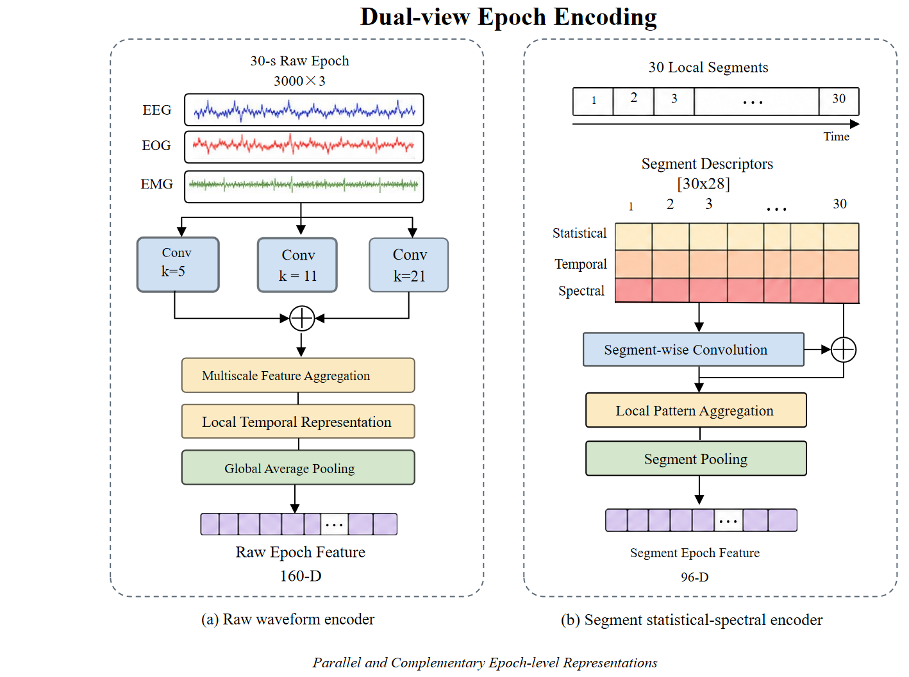
图2 双视图 Epoch 编码示意。左侧从 30 s、3000×3 原始波形经并行多尺度卷积形成 160 维表示；右侧从 30×28 分段描述量经并行分段卷积形成 96 维表示，二者在相同时期索引上互补。

4 局部—全局序列上下文建模
将连续 75 个时期的融合表示按时间排列，可得 E=[e_1,…,e_T]∈R^{75×160}。上下文模块并非让 TCN 与 Transformer 分别读取 E 后进行并行拼接，而是先由 TCN 生成局部过渡表示，再把该表示送入 Transformer 做全局细化。串联顺序使全局注意力建立在已经吸收多尺度局部转移模式的表示之上，也避免图示中的“局部—全局融合”被误解为两个并行分支的显式门控。

4.1 Local TCN
TCN 的输入预处理同时使用核宽 3 和核宽 7 的一维卷积提取窄域与宽域局部模式，并将二者与原融合表示 E 拼接；随后以 96 单元 ReLU 全连接层和层归一化投影到统一通道数。主干由六个残差扩张卷积块组成，扩张率依次为 1、2、4、8、1、2。每个块的第一层为核宽 3 的扩张卷积，之后依次为层归一化、ReLU 和 0.10 Dropout；第二层同样为核宽 3 的扩张卷积并接层归一化，再与捷径分支相加并经 ReLU 输出。若输入与输出通道不一致，捷径分支使用核宽 1 的卷积对齐。
以第 ℓ 个残差块为例，其局部更新可抽象为
H^(ℓ) = ReLU( P_ℓ H^(ℓ−1) + F_{dℓ}( H^(ℓ−1) ) ) （2）
其中 d_ℓ∈{1,2,4,8,1,2}，F_{dℓ} 表示该块中两层扩张卷积、归一化、ReLU 与 Dropout 的复合变换，P_ℓ 表示恒等映射或用于通道对齐的 1×1 卷积。扩张卷积在保持序列长度不变的同时扩大时间感受野，重复的低扩张率块则继续细化邻近阶段关系。该模块的局部性是相对于 75-时期窗口而言，并不意味着只使用前向因果信息；当前卷积采用 same 填充，属于离线双侧上下文设置。

4.2 Global Transformer
六个 TCN 块的输出随后进入一个 Transformer 编码块。该编码块使用四头多头自注意力，每头键维度为 24，注意力输出经 0.10 Dropout 后与输入残差相加并层归一化；前馈子层先映射到 192 维并使用 ReLU，再经 0.10 Dropout 投影回 96 维，与注意力子层输出残差相加并再次层归一化。冻结实现只包含一个 Transformer 块，且没有显式添加位置编码。因而，本方法对时序顺序的编码主要来自前置卷积与 TCN 表示，Transformer 负责在这些已含局部顺序信息的特征上建立跨位置依赖。
H_global = Transformer_1( H_local ), H_local,H_global ∈ R^{75×96} （3）
这一实现边界很重要：正文不能把模型描述为多层 Transformer，也不能宣称采用显式正弦或可学习位置编码。图3中的“Position Encoding”和并行上下文融合属于早期概念图表达，正式投稿图应按冻结代码重绘；在本稿中，所有算法说明和张量维度均以串联实现为准。

4.3 Local–Global Context Fusion
本文沿用 Local–Global Context Fusion 作为功能性小节名称，但其计算含义是串联细化而非显式融合节点。Transformer 输出先经 160 单元 ReLU 全连接层、层归一化和丢弃率 0.30 的 Dropout，再由逐时期 128 单元 ReLU 映射与 0.30 Dropout 得到上下文序列 Z=[z_1,…,z_T]∈R^{75×128}。因此，局部和全局信息的结合发生在表示传递过程中：每个 z_t 同时继承 TCN 的局部过渡模式和 Transformer 的全窗口依赖。
z_t = Drop( ReLU( W_z · LN( ReLU( W_h h_global,t + b_h ) ) + b_z ) ), z_t ∈ R^128 （4）
如图3所示，残差 TCN 块负责局部阶段转移，多头自注意力负责跨时期关系，最终表示被序列解码器逐位置读取。需要强调的是，图中局部路径与全局路径的并列只用于解释两类依赖，不能作为并行分支或额外 Context Fusion 层的代码证据；同样，图中 GELU 应在投稿前改为冻结实现实际使用的 ReLU。
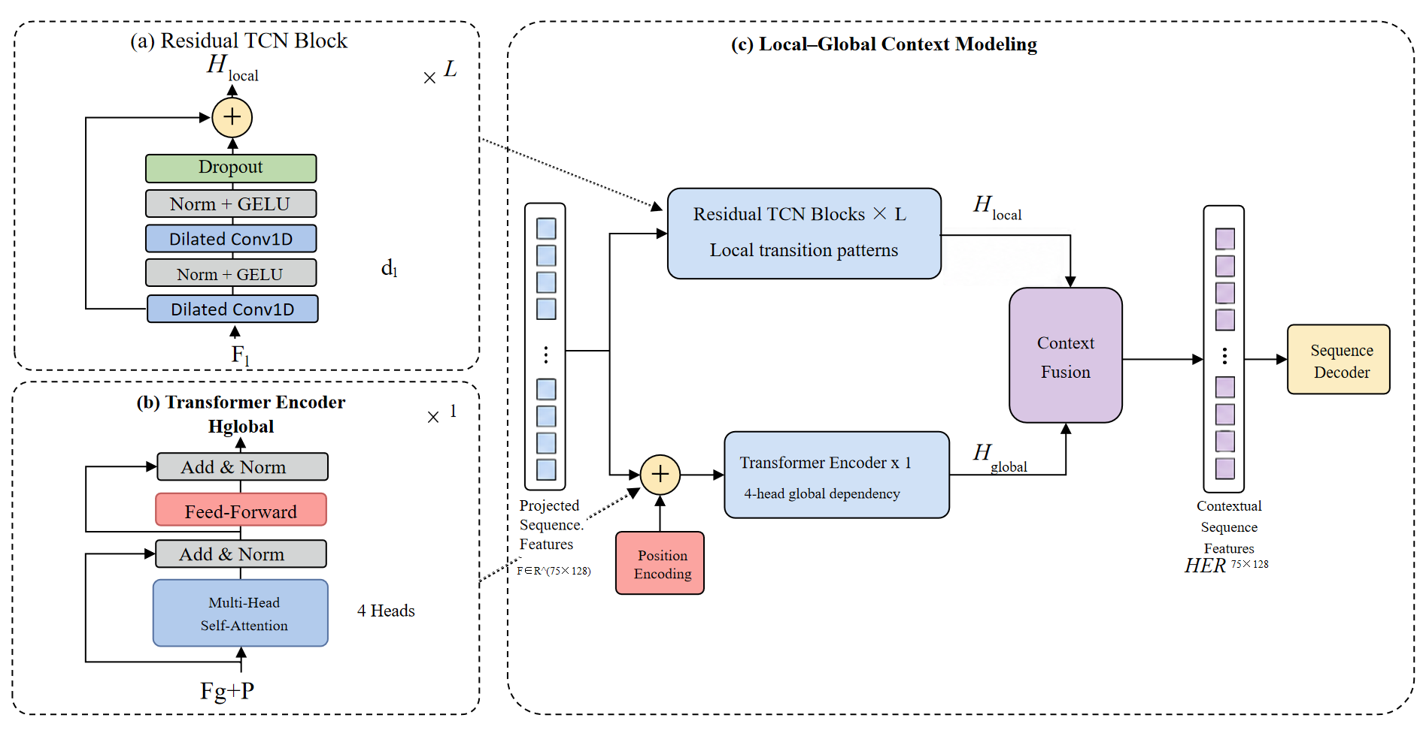
图3 局部—全局序列上下文建模示意。冻结实现采用六个残差扩张 TCN 块后接一个四头 Transformer 编码块的串联流程；图中的并行箭头、显式位置编码和 GELU 为概念性画法，投稿前应依据实现修订。

5 序列预测与可选 HMM 后处理
序列解码器对每个 z_t 施加五单元全连接层和 Softmax，得到类别概率 p_t∈R^5。模型以长度 75 的窗口训练和推理；训练窗口步长为 10，预测窗口步长为 5，并限制窗口不跨越记录边界。对不足 75 个时期的短记录，构窗函数用最后一个有效时期补齐；对完整记录，同一物理时期可能出现在多个重叠窗口的不同相对位置，最终神经概率由所有覆盖窗口在该目标位置的输出求平均获得。该聚合避免仅由任意单个窗口位置决定预测。
冻结主结果采用验证集选择的温度 T_cal=1.10 对重叠窗口聚合后的 logits 或等价概率进行校准，再取最大概率类别。HMM/Viterbi 只作为验证阶段的可选序列后处理候选，用于考察显式转移约束是否有益；它不是当前主结果路径，也不参与 Canonical PC-SeqLIME 的响应计算。因而，论文在报告分类结果时应明确标注“温度校准 argmax”或“可选 HMM”，不能把二者混为同一方法，也不能用 HMM 后处理标签反向解释神经网络。
训练目标以逐位置五分类交叉熵为主，并在冻结配置中启用权重为 0.020 的转移边界辅助项。该辅助项服务于训练阶段的边界感知，不改变推理时主输出的五类 Softmax 形式。当前正式日志未保存足以唯一确认优化器的溯源信息，尽管现有代码路径使用 Adam，故本稿不在正文中锁定优化器名称；学习率、批量大小和早停细节应在最终复现实验日志核对后补入完整实验设置。

6 上下文保持且跨视图一致的解释方法
为解释冻结序列模型，本文采用 Context-Preserving Classic Sequence-LIME，并在下文简称 Canonical PC-SeqLIME。该方法的目标是估计：在保留目标时期周围睡眠上下文的条件下，对该时期某一通道、某一时间段进行局部替换，会如何改变模型对固定目标类别的预 HMM 神经概率。它属于后验、局部、扰动式敏感性解释，不使用梯度，不参与模型训练，也不把任何解释特征作为正常推理输入。

6.1 通道—时间段解释空间
对于待解释的目标时期 x_t，沿用分段视图的动态边界把 3000 个采样点划分为 30 个有序时间段。由于 EEG、EOG 与 EMG 的判别证据具有不同生理含义，每个通道的每个时间段被视为独立可开关单元，从而得到 C×M=3×30=90 维二值解释空间。第 j 个局部样本由掩码 m^(j)∈{0,1}^{90} 表示，全一向量对应未扰动实例；某维为零时，仅替换其指定通道与时间段，而不必同时遮蔽其他通道的相同时间区间。该定义支持输出 3×30 的通道—时间归因图。
时间段边界由多通道加权能量共同确定，因此不同通道共享边界位置，但掩码变量相互独立。这种设计在时间对齐和通道可分辨性之间取得一致：同一列可比较三个模态在相同时间范围内的局部敏感性，而模型仍能区分 EEG、EOG、EMG 的贡献。历史评估配置中存在 15 段×3 通道=45 特征的旧协议，其结果不能直接作为当前 90 特征定义的验证证据；本稿只把 90 维空间视为当前方法规范，并在附录中保留协议冲突。

6.2 跨视图一致扰动
对每个随机掩码，算法先在目标时期原始波形上按通道—时间段执行局部替换，得到 x_t^(j)。替换策略必须在固定随机种子下可复现，并与目标类别及通道类型的允许方式一致。关键步骤是随后从 x_t^(j) 重新执行三十段划分后的描述量计算，得到 s_t^(j)，而不是继续使用原始 s_t。这样，原始波形视图与分段特征视图始终来自同一个扰动后生理信号，避免“一个视图已遮蔽、另一个视图仍泄露原信号摘要”的跨视图矛盾。
每个局部样本只替换目标时期在相应序列位置上的两种视图，其余 74 个时期保持原始值。该策略把解释问题限定为目标时期内部的局部敏感性，同时保留邻近时期作为模型判别背景。它不生成新的整夜记录，也不声称替换样本具有完整的生理可实现性；因此，扰动基线、替换幅度和类别相关效应仍需通过独立可靠性实验检验。时间序列归因研究已指出分段尺度与背景选择会显著影响解释，而扰动指标还可能表现出类别依赖[9,10]，这正是将解释生成与解释验证分开的原因。

6.3 75-epoch 上下文保持推理
对目标物理时期 t，包装器首先枚举记录内所有覆盖 t 的长度 75、步长 5 的预测窗口。对每个扰动样本 j 和每个覆盖窗口 w，算法复制原始窗口，只在 t 对应的相对位置写入 x_t^(j) 与 s_t^(j)，然后以 batch=1、float32、training=False 调用冻结模型。模型在该相对位置输出五类神经概率 p_{t,w}^{(j)}；对所有覆盖窗口求平均，得到该扰动样本的上下文保持响应。
y_j = (1 / |W_t|) Σ_{w∈W_t} p_c( x_t^(j), s_t^(j) | context_w ) （5）
其中 W_t 为覆盖目标时期 t 的窗口集合，c 在解释开始前固定为目标类别，通常取未扰动样本的模型预测类，y_j 使用温度校准和 HMM 之前的神经概率。该定义避免在不同窗口间切换解释类别，也避免后处理改变代理响应。窗口聚合与正常序列推理的重叠聚合逻辑相呼应，但解释时只观察目标位置，不把其他位置的预测变化混入 y_j。

6.4 局部代理模型与独立可靠性评价
对 N 个随机掩码，计算其与全一向量的余弦距离 d_j，并以核宽 σ 赋予局部权重 π_j=[exp(−d_j²/σ²)]^{1/2}。随后拟合带 L2 正则的距离加权线性模型，使九十个系数近似描述各通道—时间段从保留到替换时对固定目标类别响应的局部影响：
(β̂_0,β̂) = arg min_{β_0,β} Σ_j π_j [ y_j − β_0 − m^(j)ᵀβ ]² + α ||β||²_2 （6）
正式评估可在预先规定的候选集合内选择 α 与 σ，但选择过程只能影响局部代理拟合，不能使用测试集标签调优分类器。系数 β̂ 可整理为 3×30 热图，并按绝对值或有符号方向展示重要时间段。局部加权 R²用于衡量代理在采样邻域内对冻结模型响应的拟合程度，它不是分类准确率，也不能单独证明因果重要性或临床正确性。
可靠性评价是独立于归因生成的审计层，应至少覆盖掩码随机种子稳定性、局部代理拟合度、概率变化一致性和模型参数随机化检验。图1中的 Y2 对数概率间隔仅用于随机化审计端点，不替代公式（5）中的目标类别概率。当前冻结报告虽记录了初步验证样本上的代理拟合和稳定性统计，但模型随机化检验尚未建立整体模型忠实性，因此必须保留结论 MODEL_FAITHFULNESS_NOT_ESTABLISHED。另一个独立层可把重要区域映射到九类原始生理证据用于可视化；这些注释不重新排序归因，且在专家人数为零的现状下不能被称为临床验证。

7 整体实验设计与验证逻辑
分类模型的验证应首先固定受试者级数据划分，确保同一受试者的时期不会跨越训练、验证和测试集合。当前 ISRUC 主线采用 100 名受试者的 70/15/15 固定划分，训练、验证和测试时期数分别为 61 115、13 000 和 13 072。验证集用于选择温度和可选后处理，测试集只用于冻结方案的最终评估。主要指标应同时报告总体准确率、Macro-F1、Cohen’s κ 以及五个阶段的类别 F1，避免总体准确率掩盖 N1 等少数或边界阶段的性能。混淆矩阵和逐受试者分布可进一步揭示模型在哪些转移和个体上失效。
验证“双视图”和“局部—全局”设计需要严格配对消融，而不能仅引用最终模型的单点结果。最小消融集合应包括：只保留原始波形视图、只保留分段视图、双视图拼接；移除 TCN、移除 Transformer、完整串联 TCN–Transformer；以及固定相同数据划分、训练预算、随机种子集合与模型选择规则的基础多模态编码器。对每种配置至少报告多个随机种子的均值与离散度，并使用受试者级配对统计或置信区间评价差异。当前冻结证据缺少基础多模态编码器和孤立序列骨干的必需配对消融，且多种子覆盖不足，因此这些模块的性能贡献仍是假设，不在本稿中写成已证实提升。
解释方法的验证应与分类性能评价分开。第一层检查实现一致性，包括九十维掩码、跨视图重算、覆盖窗口枚举、固定类别和预 HMM 响应；第二层评价局部代理的拟合度与随机种子稳定性；第三层实施模型参数随机化、输入或标签无关对照以及类别分层的扰动检验；第四层由独立睡眠专家在盲态下评价重要区域是否对应可辨认的波形或阶段转移证据。只有当这些层次均获得预先定义的通过标准后，才可以把“局部扰动敏感性”提升为更强的“模型忠实解释”或“临床有效解释”表述。
跨数据集验证可用于评价预处理和表示的稳健性，但必须使用相同的模态映射、时期定义、标签体系和冻结评估协议。当前 Sleep-EDF 同协议 A1-zero 结果仍待核对，且每条记录稳健标准化利用整条无标签记录统计量，故不能据此宣称跨中心或在线泛化。后续实验应保存检查点哈希、数据清单、依赖版本、随机种子和每个阶段的样本索引，使性能表、解释结果与具体模型一一对应。

8 方法创新点与贡献总结
本文的第一项方法贡献是把同一多模态时期组织为原始波形与分段统计—频谱两个对齐视图。原始分支以并行多尺度卷积保留形态模式，分段分支以三十个局部单元的 28 维描述量提供压缩后的生理摘要，二者通过明确的拼接—投影形成统一时期表示。该结构把互补信息来源和张量维度表达清楚，并为解释阶段的跨视图同步更新提供了可操作的接口。现阶段可成立的是结构与数据流贡献，而不是未经消融证明的性能优越性。
第二项贡献是以残差扩张 TCN 后接单层多头 Transformer 的串联方式建模 75-时期上下文。TCN 通过多尺度局部卷积和六个扩张率块形成阶段转移表示，Transformer 在其上进行全窗口关系细化，最后产生逐位置 128 维上下文特征。该实现把局部与全局依赖置于同一计算链中，也为重叠窗口聚合和序列位置解释提供统一预测接口。需要由未来严格配对实验验证的，是 TCN、Transformer 以及二者组合各自带来的增益。
第三项贡献是规范化 Canonical PC-SeqLIME 的解释对象、扰动空间和响应边界。方法以三通道×三十时间段为九十维解释空间，在每个扰动下重新计算分段视图，遍历所有覆盖目标时期的 75-时期窗口，并以固定目标类别的预 HMM 神经概率拟合距离加权 Ridge。解释生成、可靠性审计和生理证据注释被明确分层，从流程上避免把后处理、代理拟合或人工可读性误写为分类器本身的因果机制。当前最强的合规表述是“上下文保持、跨视图一致的局部扰动敏感性分析”；模型忠实性、临床有效性和优于既有解释方法的结论均需新增正式证据。

参考文献（本轮方法草稿使用）
[1] Supratak A, Dong H, Wu C, Guo Y. DeepSleepNet: A Model for Automatic Sleep Stage Scoring Based on Raw Single-Channel EEG. IEEE Transactions on Neural Systems and Rehabilitation Engineering, 2017.
[2] Phan H, Andreotti F, Cooray N, et al. SeqSleepNet: End-to-End Hierarchical Recurrent Neural Network for Sequence-to-Sequence Automatic Sleep Staging. IEEE Transactions on Neural Systems and Rehabilitation Engineering, 2019.
[3] Phan H, Chén O Y, Tran M C, et al. XSleepNet: Multi-View Sequential Model for Automatic Sleep Staging. IEEE Transactions on Pattern Analysis and Machine Intelligence, 2022.
[4] Eldele E, Chen Z, Liu C, et al. An Attention-based Deep Learning Approach for Sleep Stage Classification with Single-Channel EEG. IEEE Transactions on Neural Systems and Rehabilitation Engineering, 2021.
[5] Phan H, Mikkelsen K, Chén O Y, et al. SleepTransformer: Automatic Sleep Staging with Interpretability and Uncertainty Quantification. IEEE Transactions on Biomedical Engineering, 2022.
[6] Xu X, Cong F, Chen Y, Chen J. Sleep Stage Classification With Multi-Modal Fusion and Denoising Diffusion Model. IEEE Journal of Biomedical and Health Informatics, 2025.
[7] Lee S, Pham T-H, Cheng Z, Zhang P. Domain Invariant Representation Learning and Sleep Dynamics Modeling for Automatic Sleep Staging. 2025.
[8] Mai X, Song B, Luo M, et al. AISleep: Automated and Interpretable Sleep Staging from Single-Channel EEG Data. Patterns, 2025.
[9] Baer G, Grau I, Zhang C, Van Gorp P. Class-Dependent Perturbation Effects in Evaluating Time Series Attributions. 2025.
[10] Nguyen T L, Ifrim G. TSHAP: Fast and Exact SHAP for Explaining Time Series Classification and Regression. 2025.

作者审计附录
本部分仅供作者内部核查，正式投稿前删除。

作者审计附录A：架构与论文主张证据表
论文主张 | 代码/报告证据 | 状态 | 可写边界
输入与预处理 | src/data_processing.py:81–96, 522–549, 580–625 | VERIFIED | 75×3000×3；EEG/EOG/EMG 分带滤波；记录内稳健 z-score。须注明非因果离线统计。
Raw 160-D 编码 | src/model_training.py:1781–1837 | VERIFIED | 干层后 k=5/11/21 三路并行卷积；全局池化、Dense160、LN、Dropout0.30。
30×28 分段描述量 | src/lime_explanation.py:987–1065 | VERIFIED | 30 个动态段；1 个长度量+12 个统计量+15 个相对频带功率。
Segment 96-D 编码 | src/model_training.py:2015–2044 | VERIFIED | k=3/5/9 三路并行卷积；全局池化、Dense96、LN、Dropout0.30。
双视图融合 | src/model_training.py:2957–2959；A1_ZERO_MAINLINE_MANIFEST.md | VERIFIED | 160+96 拼接后 Dense160+LN；A1-zero 不含有效临床概念信号。
TCN 局部建模 | src/model_training.py:2317–2375 | VERIFIED | 核宽3/7入口；6 个残差块；扩张率 1,2,4,8,1,2；ReLU。
Transformer 全局细化 | src/model_training.py:2377–2388, 3239–3250 | VERIFIED | TCN 后串联 1 个四头块；head=24，FFN=192；无显式位置编码。
128-D 序列解码表示与五分类 | src/model_training.py:2386–2388, 3098–3100；冻结清单 | VERIFIED | 上下文先到160维，再逐时期映射128维，Softmax 输出 W/N1/N2/N3/REM。
重叠窗口与 HMM 边界 | run_main.py；PAPER_PROJECT_FREEZE.md；canonical_mainline.json | VERIFIED | 序列长75；训练步长10、预测步长5；主结果为 T=1.10 校准 argmax；HMM 仅可选候选。
90维解释空间 | src/lime_explanation.py:305–348, 987–1026；本轮冻结方法定义 | VERIFIED | 3 通道×30 段独立掩码；共享分段边界。
跨视图一致更新 | src/lime_explanation.py:1029–1065；run_main.py:2323–2336 | VERIFIED | 扰动波形后重算 segment，再同步写入目标位置。
75时期上下文聚合 | run_main.py:2280–2359 | VERIFIED | 枚举覆盖目标时期的全部窗口，聚合该相对位置的预 HMM 概率。
加权 Ridge 代理 | src/lime_explanation.py:296–302, 618, 959；XAI 方法文档 | VERIFIED | 余弦距离、局部核权重、Ridge；响应为固定目标类预 HMM 概率。
90维协议的正式可靠性 | configs/sequence_lime_full.yaml；SEQUENCE_LIME_PROTOCOL_CONSISTENCY_REPORT.md | CONFLICTING | 历史正式评估仍含 15 段/45 特征，不能直接支撑当前 30 段/90 特征。需重做同协议审计。
模型忠实性与临床有效性 | XAI_CURRENT_PAPER_CONCLUSION.md；XAI_FINAL_POSTHOC_FREEZE_REPORT.md | NOT ESTABLISHED | MODEL_FAITHFULNESS_NOT_ESTABLISHED；专家评价人数为0，不得声称临床验证。
优化器与完整复现超参 | canonical_mainline.json；src/model_training.py | TO_VERIFY | 代码路径可见 Adam，但正式日志溯源不足；投稿前从冻结训练日志确认。
严格组件增益 | claim_evidence_matrix.csv；mechanism_evidence_summary.csv | MISSING | 缺基础多模态编码器和孤立序列骨干的必需配对消融；正文仅写设计动机。

作者审计附录B：三张架构图与正文映射
临时图号 | 图示主题 | 正文位置 | 核对结果与修订要求
图1 | 总体分类链与冻结后验解释链 | 第2节；第5节；第6节 | 可保留 75 时期、双视图、五分类、90 维扰动与独立审计。Raw 多尺度卷积应画成并行；Y2 只标注为随机化审计端点。
图2 | Raw/Segment 双视图 Epoch 编码 | 第3节 | 3000×3、30×28、160-D、96-D 与主线一致。需确保 Raw 的 k=5/11/21 为并行而非串行；Segment 精确卷积核为3/5/9。
图3 | TCN–Transformer 上下文模块 | 第4节 | 概念映射成立，但冻结代码为 TCN→Transformer 串联；无显式位置编码；激活为 ReLU；最终128维在 Transformer 后。投稿前应重绘。

作者审计附录C：参考论文及写作结构对照
参考论文 | 核心问题 | 叙事结构 | 本稿借鉴与差异
DeepSleepNet [1] | 单时期波形表示与跨时期转移 | 问题→CNN时期特征→BiLSTM转移→分阶段训练 | 借鉴时期/序列两层叙事；本模型为三模态双视图和 TCN–Transformer，不复制其结构。
SeqSleepNet [2] | 序列到序列睡眠分期 | 时期处理→序列处理→逐位置输出 | 借鉴层次化数据流表述；本模型不用滤波器组注意力 RNN。
XSleepNet [3] | 多视图互补与联合表示 | 设计原则→视图编码→联合学习→训练策略 | 借鉴双视图动机；本模型不采用时频图或自适应梯度混合。
AttnSleep [4] | 多分辨率特征与时间上下文 | MRCNN/AFR→上下文编码→分类 | 借鉴多尺度到上下文的组织方式；本模型为多通道双视图。
SleepTransformer [5] | 全局上下文、可解释性和不确定性 | Transformer预测→解释层→不确定性→实验 | 借鉴预测与解释/可靠性分层；本解释是后验 LIME，不以注意力权重作归因。
Diff-SleepNet [6] | 多模态去噪与融合 | 噪声问题→模态表示→注意力融合→分类 | 只借鉴多模态问题表述；本模型无扩散去噪或多尺度注意力融合。
DREAM [7] | 域不变表示、睡眠动力学与不确定性 | 表示学习→睡眠动态→优化→不确定性 | 借鉴方法小节和验证边界组织；本模型无 VAE、对比学习或无标签预训练。
AISleep [8] | 特征驱动的可解释睡眠分期 | 生理特征→无监督密度估计→解释 | 借鉴生理证据呈现边界；本模型是监督式神经序列模型，不使用 KDE。
Baer et al. [9] | 扰动评估的类别依赖 | 问题→系统评估→类别效应→校正建议 | 用于约束可靠性表述；未声称实现其类别惩罚项。
TSHAP [10] | 时间分组与背景选择 | 分段近似问题→滑窗分组→背景选择→评估 | 用于说明分段/替换敏感性；本方法是局部 Ridge，不是 SHAP 或精确 Shapley。

参考材料访问记录：E:\Papper\2025_after_update 可访问，共识别 30 篇 PDF；本轮逐页抽取并阅读 11 篇与核心方法最相关的论文，其中 10 篇纳入上述结构对照。Jany2026SleepExplain.pdf 的文件命名/外层元数据与 PDF 内部 2022 年 ICCIT 版本不一致，暂不作为正式参考文献。另读取本地 literature_review_2025plus_sleep_cbm_xai.md 与 BibTeX 汇总；最终投稿前仍需用 DOI 或数据库复核全部卷期页码。

作者审计附录D：未验证内容与论文声明边界
待核实主题 | 当前证据状态 | 禁止或限制的论文表述
基础分类增益 | 缺少基础多模态编码器、Raw-only、Segment-only、TCN-only、Transformer-only 的完整同预算多种子配对。 | 不得写‘双视图/TCN–Transformer 显著优于基线’；仅写结构设计与待检验假设。
多随机种子稳健性 | 当前正式综合不足以支持稳定的多种子结论。 | 不得将单种子数值泛化为统计稳健性。
跨数据集泛化 | Sleep-EDF 同协议 A1-zero 结果待核对。 | 不得声称跨数据集、跨中心或跨设备泛化。
在线/因果部署 | 记录内稳健标准化使用整条无标签记录统计量；卷积采用双侧上下文。 | 不得声称实时、因果或前瞻部署安全。
HMM 主线 | HMM/Viterbi 仅验证候选；冻结主结果为温度校准 argmax。 | 不得把 HMM 写成默认预测或解释组成。
概念分支贡献 | A1-zero 的概念 FiLM 输入为零，临床概念不提供有效分类信号。 | 不得声称概念监督、概念瓶颈或概念反馈提升分类。
解释协议一致性 | 当前方法规定 30 段/90 特征；历史正式配置含 15 段/45 特征。 | 45 特征结果不得移植为 90 特征的直接验证；需按当前协议重新评估。
解释响应 | Canonical PC-SeqLIME 使用固定目标类预 HMM 神经概率；Y2 对数概率间隔仅为独立随机化审计。 | 不得把 Y2 写成局部代理响应，也不得解释温度校准/HMM 输出。
模型忠实性 | 随机化检验尚未通过统一门槛。 | 必须保留 MODEL_FAITHFULNESS_NOT_ESTABLISHED；不得称‘忠实解释已建立’。
临床有效性 | 生理注释不改变归因，专家盲评人数为0。 | 不得声称临床有效、专家认可或可替代人工判读。
历史路线 | MF、HC、hybrid、prior、weighted fusion、feedback 等路线不属于冻结主线。 | 不得混入当前方法图、方法贡献或主结果。
Context Influence | 仅完成两个开发 smoke 样本与工程一致性检查，无正式大样本画像。 | 只能称独立诊断工具，不是核心解释创新或定量结论来源。
优化器与复现细节 | 冻结日志中优化器溯源为 UNKNOWN_FROM_LOG。 | 最终 Methods 补齐前需核对训练日志和环境锁定文件。

文档版本：Sleep_Staging_Core_Method_Draft_ZH_V0；证据基线：远端 codex/a1-zero-mainline。

